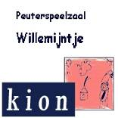
Nieuwsbrief
Basisschool Groot Nijeveld &
Peuterspeelzaal Willemijntje
Donderdag 22 maart 2007, nummer 13

Met deze Nieuwsbrief informeren de basisschool en de peuterspeelzaal u regelmatig over nuttige, leuke, aardige, grappige, serieuze en andere zaken. Hebt u iets te melden, mail dan naar nieuwsbrief@grootnijeveld.nl of geef het berichtje op school even af.
Voor ons is het natuurlijk belangrijk dat we weten wat er nog aan de nieuwsbrief verbeterd kan worden, schroom niet om dit ons te vermelden.
Agenda
22 mrt. do. | 15.45 – 17.15 u. | Tweedaagse Vught  Nieuwsbrief no.13  Bouwvergadering
23 mrt. vr. |  | Tweedaagse Vught
27 mrt. di. | 13.15 – 15.15 u  15.45 – 17.15 u. | Piramide thuis voor de ouders van de groepen 1/2  Bouw-paralleloverleg.
28 mrt. wo. | 08.30 – 13.30 u.  13.45 – 17.00 u. | Studiedag Groot Nijeveld Teamontwikkeling  SCHOOLVOETBAL JONGENS
29 mrt do. | 08.30 – 16.00 u. | DB SJS plus studiemiddag
30 mrt. vr. | 09.00 – 10.00 u. | Koffieochtend
03 apr. di. | 15.45 – 17.15 u. | Taalvergadering gr. 1/ 2/ 3: met als onderwerp de combinatie gr. 2/ 3
04 apr. wo. | 09.00 – 12.30 u. | DBDB SJS
05 apr. do. | 15.45 – 17.15 u. | Nieuwsbrief no.14  Bouw-paralleloverleg (die van gr. 1/ 2/ 3 vervalt!)

De komende 2 weken zijn jarig:
Naam | Verjaardag | Groep | Leeftijd
Aysu Yilmaz | zaterdag 24 maart 2007 | T4GG | 9
Burcu Yavuz | zondag 25 maart 2007 | T5MT | 9
Bashir Donk | maandag 26 maart 2007 | D1BB | 5
Mohammed Taheri | donderdag 29 maart 2007 | D2MS | 6
Patricia Paskuljevic | vrijdag 30 maart 2007 | T7PT | 12
Sabrina Janssen | maandag 2 april 2007 | T8JV | 12
Samuel Babadi | woensdag 4 april 2007 | T8JV | 11
Angel Olatunji | donderdag 5 april 2007 | D3ES | 7
GEFELICITEERD!!
Deugden zijn alle dingen die mensen goed aan ons vinden.

Ieder woensdagmiddag komen twaalf kinderen bij elkaar om met de begeleiders Karin, Daphne en Yvonne een stad te bouwen waar mensen in vrede kunnen leven.
'Welke goede eigenschappen hebben jullie de afgelopen week in de praktijk gebracht?' begint Yvonne. Een paar kinderen steken hun vinger op.
'Ik heb mijn moeder geholpen met boodschappen doen.' zegt een jongen.
'Fijn zo, jij bent behulpzaam geweest.' antwoordt Yvonne.
'Toen ik thuis kwam, toen deed mijn broer heel gemeen,' vertelt hij verder, 'hij zei dat ik zijn voetbal had kwijt gemaakt. Maar dat heb ik helemaal niet gedaan!'
'Tjé, dat is niet eerlijk dat hij jou de schuld geeft.'
'Nee. En toen werd hij heel boos. Hij nam mijn spaarpot en hij zei dat ik een nieuwe moest betalen.'
'En wat deed je toen?' informeert Daphne.
'Ik riep dat hij mijn spaarpot moest teruggeven'.
'Prima, dan ben je assertief geweest.' zegt Daphne
'Wat is assertief?' wil hij weten.
'Dat is als je voor je zelf opkomt.'legt Karin uit.
'Later vond ik zijn bal achter in de tuin. En toen heb ik hem op zijn bed gelegd.' besluit hij zijn verhaal.
'Dat is erg aardig van je!' glimlacht Yvonne
'Wie van jullie weet wat deugden zijn?' vraagt Karin. Het is lang stil. Karin kijkt de kring rond. 'Deugden zijn alle dingen die mensen goed aan jullie vinden!'
Je hoort de kinderen nadenken.

PETER VerVLOED
We hebben het in ons les over peter Vervloed.
We moeten boeken van hem lezen want hij komt in ons klas.
Dan gaan we iets vertellen over het boek hoe het was is het leuk,of was het saai was het spannend zulke dingen.
We gaan ook vragen aan hem stellen.
We hebben een boekje gekregen en daar kan je je vragen opschrijven, ook hoe het boek was.
We gaan Peter beoordelen op zijn boek dus.
Ik zelf heb al een boek gelezen, het was een leuk boek.
We hebben een hoop boeken gekregen.
En nu nog de rest lezen.

Yasemine groep8

BOEKEN VAN PETER VERVLOED

Dondermiddag kwam een mevrouw langs bij ons ze vertelde verhalen

27 april komt hij Over Peter Vervloed en op het einde mochten we kiezen welke boeken
We het leukste vonden de meeste mensen kozen voor TIJGER ONTSNAPT
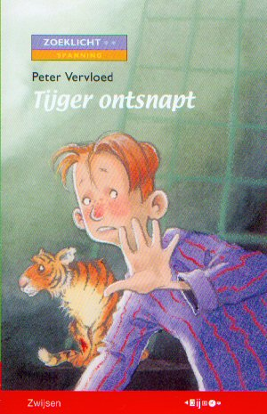
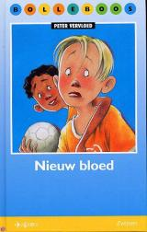
En we mochten de ander boeken houden ik ga een stukje vertellen over het boek NIEUW BLOED het gaat over een jongen Remco die eens per ongeluk zijn melk liet vallen en zijn moeder gaf hem een tik daar schrok hij van want zijn moeder heeft hem nooit geslagen op school had hij gymles naast hem zat Yasin hij is een nieuwe jonge
Toen zijn broek uit deed had hij een grote blauwe plek :ben jij gevallen vroeg Remco
Yasin gaf geen antwoordt en rent heel hardt weg wat is met hem aan de hand?
Dit is een van zijn verhalen Peter Vervloed, Peter heeft een vrouw uit Indonesië
Dus hij schrijft veel over Indonesië. Peter komt 27 APRIL BIJ ONS KLAS LANGS

dit verhaal is gemaakt door ALIE SESAY van groep 8

WIST JE DAT?...
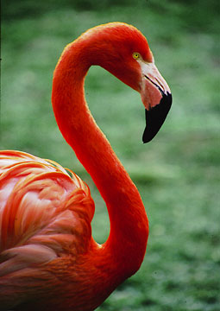
... flamingo's en zalmen eigenlijk wit zijn? Ze worden roze door hun eten. Het bestaat uit algen en kleine waterdiertjes waar astaxanthine in zit. Dat is een rode kleurstof, die in vet wordt opgeslagen. Jij slaat die kleurstof ook op in je vet. Maar om rood te worden zou je alle flamingo's en zalmen die er zijn moeten opeten!
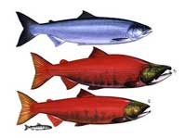
WOORDZOEKER NO.12/13

O G E P C Y O M K S N P J Y A X W C E E
1. AVONTUUR
2. BLOESEM
3. BOODSCHAPPEN
4. COWBOYS
5. DEUGDEN
6. INDIANEN
7. JEUGDBOEKENWEEK
8. KROKUSSEN
9. LENTE
10. VERVLOED

Z D E E N I K F E I E K B R X B H O Z O
S S W N A K B J E N N W U U M L B W O B
S R O P O Z N L W B A L M T X U V B O Z
G P G F Y S G L N X I X S D W N Y O O N
U N X H G E G V E L D L V C Z B R Y S O
E T N E L C O L K O N U V X Q I X S Q V
C W G P Y E F K E W I V I G Y Q W X L X
W V G C P T K D O K R O K U S S E N I K
R U U T N O V A B D L K J U D U L L O Y
U W T X N I Z A D E N B U E E V V O N J
G L N R O W J G G B I M N R U F E Y A P
F R X Z I R A T U C O F X T G M R V Y D
F N P I J D U Z E B C S R T D Z V M L H

A S V E L M X H J M N R P A E T L T H I
W H B C L A T S Z S C Q K U N X O L X G
N E P P A H C S D O O B G M P S E F N B
A O Y N P Y R U O E F Z S R V W D C P C
M E S E O L B I M Q Q X I N E A W L W X
Q A Q G Y J C U W H N H J Z B V Q X I C

SUDOKU PUZZEL
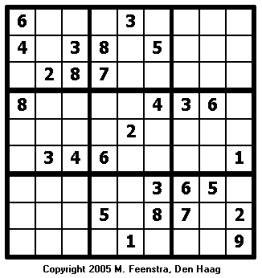

WIST JE DAT?...

... kinderboeken vroeger helemaal niet spannend waren? De eerste kinderboeken waren er om het alfabet te leren en later waren ze opvoedend. Pas in de vorige eeuw mochten kinderboeken ook spannend of ondeugend zijn!
Jongens
Groot Nijeveld de Wingerd
Nijm. School. Ver. de Wieken
De Sterrendans de Lanteerne

PROGRAMMA Quick
Poule A: 28 maart | Speelduur 1 x 25 minuten |  | Veld
13.45 uur | Groot Nijeveld 1 | Nijm.School.Ver. 1 | 1
13.45 uur | de Sterrendans 1 | de Wingerd 1 | 2
13.45 uur | de Wieken 1 | de Lanteerne 1 | 3
14.25 uur | Nijm.School.Ver. 1 | de Sterrendans 1 | 1
14.25 uur | de Wingerd 1 | de Wieken 1 | 2
14.25 uur | de Lanteerne 1 | Groot Nijeveld 1 | 3
15.05 uur | Groot Nijeveld 1 | de Sterrendans 1 | 1
15.05 uur | Nijm.School.Ver. 1 | de Wieken 1 | 2
15.05 uur | de Wingerd 1 | de Lanteerne 1 | 3
15.45 uur | Groot Nijeveld 1 | de Wingerd 1 | 1
15.45 uur | Nijm.School.Ver. 1 | de Lanteerne 1 | 2
15.45 uur | de Sterrendans 1 | de Wieken 1 | 3
16.25 uur | Groot Nijeveld 1 | de Wieken 1 | 1
16.25 uur | Nijm.School.Ver. 1 | de Wingerd 1 | 2
16.25 uur | de Sterrendans 1 | de Lanteerne 1 | 3
Bij gelijk eindigen in de poule met hetzelfde aantal punten beslist het doelsaldo. Is dit eveneens gelijk, dan zal elk elftal 5 strafschoppen nemen door 5 verschillende spelers tot een beslissing is verkregen.

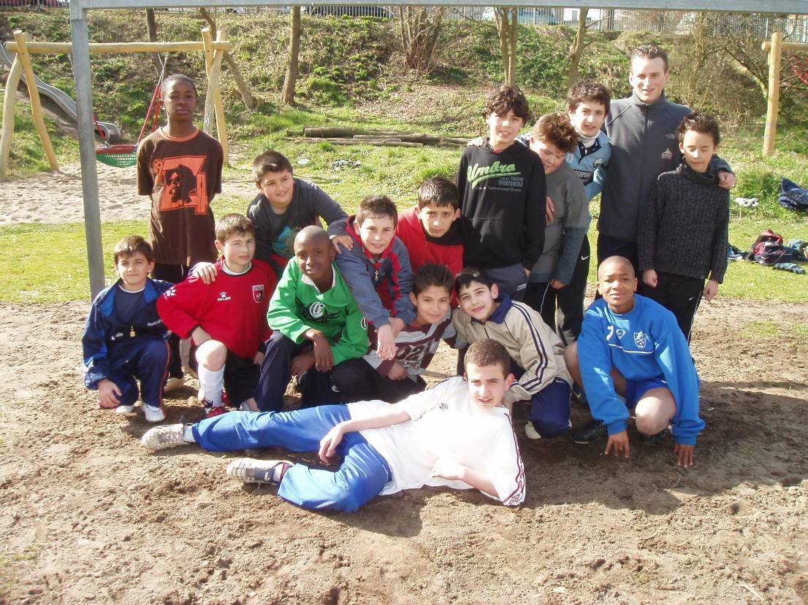
Meisjes
De Muze de Hazesprong
St. Nicolaas Groot Nijeveld
De Meiboom de Zonnewende

PROGRAMMA Oranje blauw
Poule I: 11 april | Speelduur 1 x 25 minuten |  | veld
13.45 uur | de Muze 3 | St.Nicolaas 2 | 3
13.45 uur | de Meiboom 2 | de Hazensprong 2 | 4
14.10 uur | Groot Nijeveld 1 | de Zonnewende 1 | 3
14.10 uur | de Muze 3 | de Meiboom 2 | 4
14.35 uur | de Hazensprong 2 | de Zonnewende 1 | 3
14.35 uur | St.Nicolaas 2 | Groot Nijeveld 1 | 4
15.05 uur | de Muze 3 | de Hazensprong 2 | 3
15.05 uur | St.Nicolaas 2 | de Meiboom 2 | 4
15.30 uur | de Meiboom 2 | de Zonnewende 1 | 3
15.30 uur | de Muze 3 | Groot Nijeveld 1 | 4
15.55 uur | St.Nicolaas 2 | de Hazensprong 2 | 3
16.25 uur | de Muze 3 | de Zonnewende 1 | 3
16.25 uur | de Meiboom 2 | Groot Nijeveld 1 | 4
16.50 uur | de Hazensprong 2 | Groot Nijeveld 1 | 3
16.50 uur | St.Nicolaas 2 | de Zonnewende 1 | 4

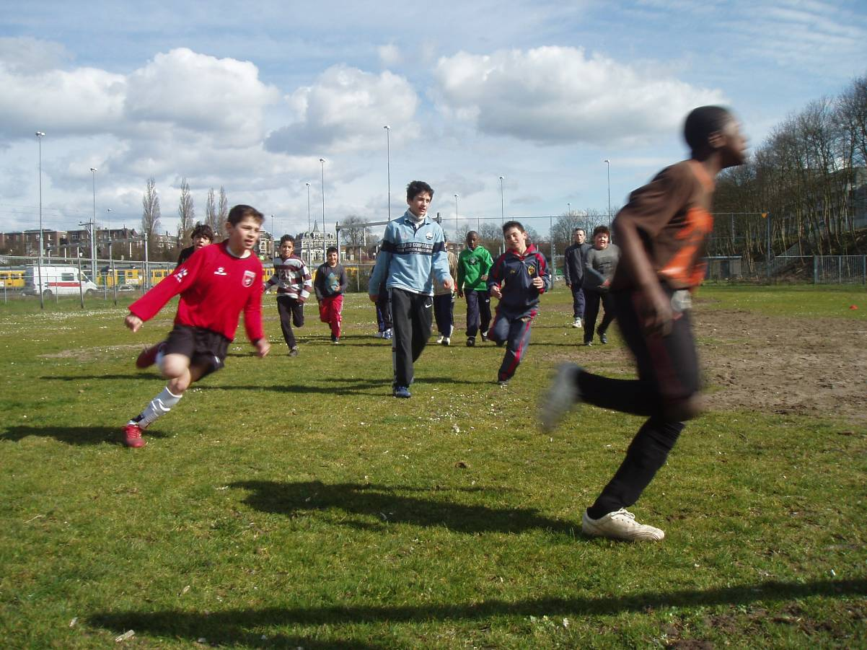
Bij gelijk eindigen in de poule met hetzelfde aantal punten beslist het doelsaldo. Is dit eveneens gelijk, dan zal elk elftal 5 strafschoppen nemen door 5 verschillende speelsters tot een beslissing is verkregen.

